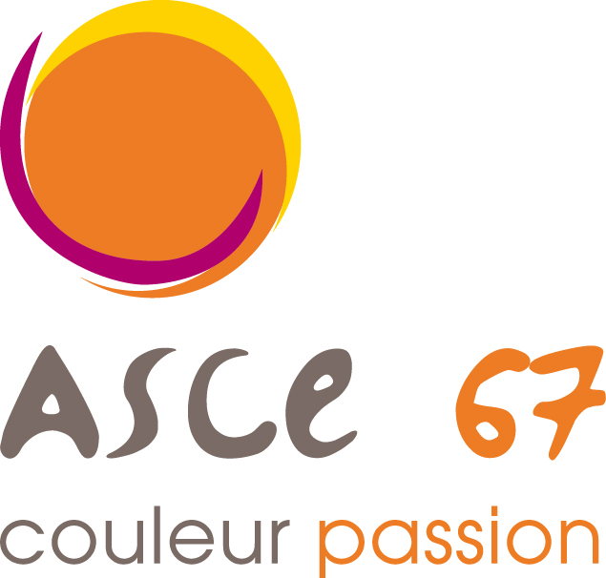
BULLETIN D’INSCRIPTION

Initiation au Tir*
mardi 5 novembre 2019 à 18h00 organisée par l’ASCE 67
sur invitation de l’Amitié Lingolsheim

À retourner au plus tard pour le 26/10/19 à:

Pascal Cozza
DREAL Grand Est – ASCE 67 BP 10001 67050 Strasbourg Cedex

Nom :……………………………… Date de naissance : ………/………/………………
Prénom : ………………………………
N° Carte ASCE : ………………………
Numéro de téléphone portable :………………………………… (information obligatoire pour pouvoir éventuellement vous contacter)

participera à la séance d’initiation au tir accompagné(e) éventuellement des ayants-droits suivants :

Ayants-droits : Date de naissance
(JJ/MM/AAAA)
Nom-Prénom :…………………………………………… …………………………………………
Nom-Prénom :…………………………………………… …………………………………………
Nom-Prénom :…………………………………………… …………………………………………
Nom-Prénom :…………………………………………… …………………………………………

Participation du (des) participant(s) : 5,00 € (par personne) x ………… (nombre de personnes) = ………… €
Ce prix par personne comprend : Les frais pour l’initiation et une collation à l’issue (Knacks / Frites)

soit un TOTAL de = ………… €
(aucune inscription ne sera acceptée sans règlement: chèque bancaire à l’ordre de l’ASCE 67 )

* Initiation au Tir : L’âge limite de participation est fixé à 8 ans (au jour de l’initiation)
Chaque personne inscrite doit impérativement remplir la "Fiche invité" disponible sur le site de l’ASCE67

- ARMES : carabine et pistolet air comprimé
- DISCIPLINE : 10 mètres olympiques – 20 postes électro-mécaniques disponibles
- BALLES : 10 essais, 20 plombs de match
INFORMATION IMPORTANTE :
Nous serons amenés au cours de cette manifestation à prendre des photographies individuelles ou de groupe.
Ces photographies pourront éventuellement être destinées à :
- être publiées sur le site internet de l'ASCEE 67
- paraître à titre d’information dans le compte rendu d’événements
Si vous vous opposez à la publication de ces photos, il convient de cocher la case suivante :
Je n’autorise pas la publication des photos sur lesquelles j’apparais ainsi que celles des personnes m'accompagnant, dans la limite des dispositions indiquées à l’article 9 au règlement de la rencontre relatif au droit à l’image.
Lieu : RDV à 18h00 (Soyez à l’heure), au 19 rue de Geispolsheim à Lingolsheim

Pour l’itinéraire :

1) En voiture, en venant du carrefour de la VIGIE :

- prendre direction LINGOLSHEIM
- suivre la route sur 1,5 km
- après le stade de foot à gauche, entrer dans Lingolsheim
- après le feu tricolore, à 100 mètres, prendre à gauche
- deux voies se présentent, elles mènent toutes les deux à l’Amitié (19 rue de Geispolsheim à Lingolsheim)

2) En bus : arrêt le plus proche CIMETIERE (300 mètres à pied)



